新 书 推 荐

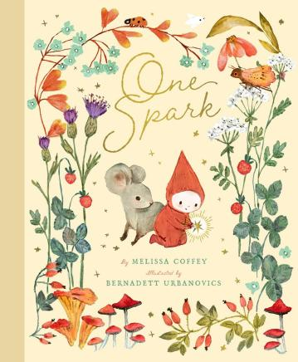
中文书名：《一缕微光》
英文书名：One Spark
作 者：Melissa Coffey and Bernadett Urbanovics
出 版 社：Bushel & Peck
代理公司：Biagi/ANA
页 数：32页
出版时间：2026年6月
代理地区：中国大陆、台湾
审读资料：电子稿
类 型：故事绘本
版权已授：意大利语(Giunti)

这本温暖人心的图画书帮助孩子们发现他们内心闪耀的强大光芒。起初只是安静的闪烁，随后成长为想象力、善良、勇气，以及让世界变得更美好的能力。这是送给孩子们以及任何相信即使最微小的光芒也能照亮世界的成年人的一份璀璨礼物。

内容简介：

一个美丽的提醒：孩子内心的一小簇火花，足以点亮整个世界。

每个孩子的内心都住着一缕火花。它也许始于安静的闪烁，却蕴藏着强大的力量：想象力、善良、勇气，以及让世界更加明亮的能力。

在《一缕微光》中，抒情的语言与轻柔的韵律引导读者去发现那内在的光芒。一路上，孩子们将了解到，他们内心的火花通过好奇心、同理心以及与他人的联结而成长。

这本发人深省、抚慰人心且视觉丰富的图画书，为家庭提供了一种有意义的方式，来探讨情绪、自信，以及微小的关怀之举如何涟漪般向外扩散至整个世界。这是送给孩子们、父母、老师，以及任何相信微光亦能致远之人的一份真挚礼物。

作者简介：


梅利莎·科菲(Melissa Coffey)是获奖作品《冰箱大都会》(FRIDGE-OPOLIS，2022)的作者。她在威斯康星州长大，总是拖着一个塞得满满的书包，以及一本卷了边的诗歌和故事螺旋笔记本。不出所料，她的第一份工作是在公共图书馆。在获得威斯康星大学麦迪逊分校的新闻学学位后，她搬到亚特兰大，并把CNN中心当成了家。梅利莎曾为财富500强公司、首席执行官和杂志担任自由撰稿人，之后才去追求她作为儿童作家的热情。她现在与丈夫和两个青少年孩子居住在德克萨斯州奥斯汀——值得庆幸的是，他们遗传了她的爱书基因。

贝尔纳黛特·乌尔班诺维奇斯(Bernadett Urbanovics)是一位受匈牙利乡村童年生活启发的艺术家。她将手绘水彩与数字细节处理相融合，创作出带有复古韵味触感的作品。她渴望通过自己的艺术为世界注入欢乐与美好。

内页插图：

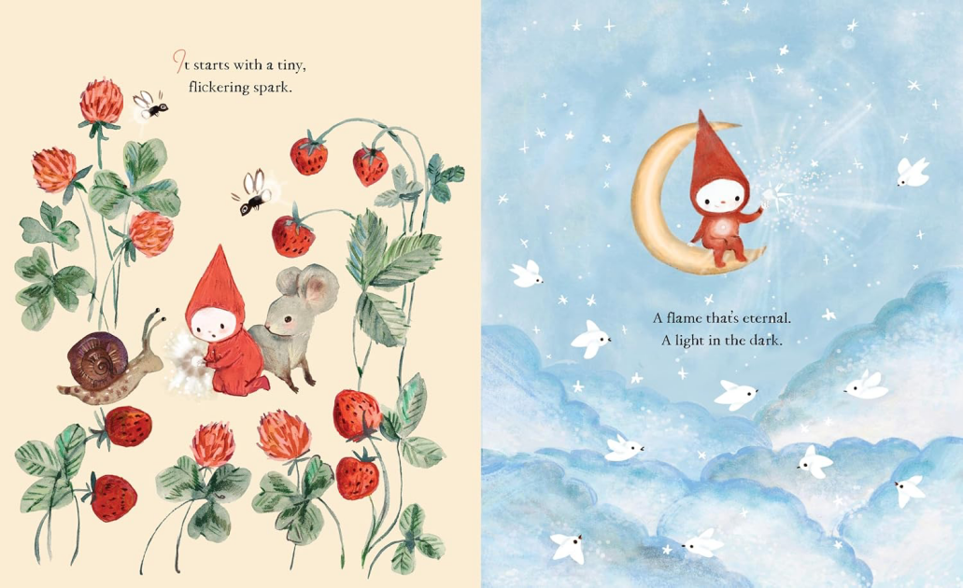
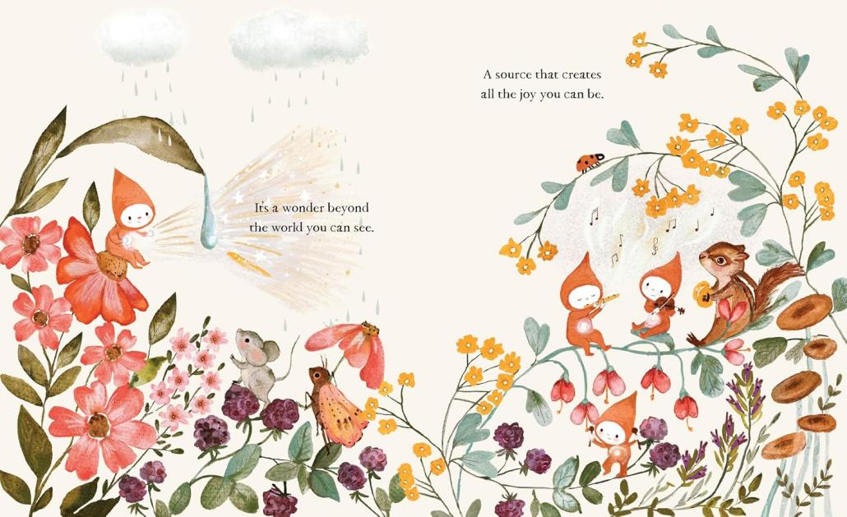

请将反馈信息发至：版权负责人
Email：Rights@nurnberg.com.cn
安德鲁·纳伯格联合国际有限公司北京代表处
北京市海淀区中关村大街甲59号中国人民大学文化大厦1705室, 邮编：100872
电话：010-82504106, 传真：010-82504200
公司网址：http://www.nurnberg.com.cn
书目下载：http://www.nurnberg.com.cn/booklist_zh/list.aspx
书讯浏览：http://www.nurnberg.com.cn/book/book.aspx
视频推荐：http://www.nurnberg.com.cn/video/video.aspx
豆瓣小站：http://site.douban.com/110577/
新浪微博：安德鲁纳伯格公司的微博_微博 (weibo.com)
微信订阅号：安德鲁纳伯格联合国际北京代表处

